# 修改：

自動顯示原值,[地區別-名稱/催收人員姓名/法務人員姓名]不可修改,其他欄位可修改

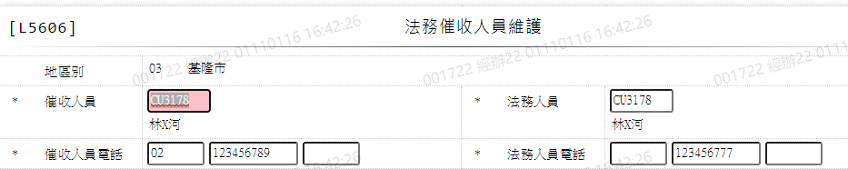

1. 催收人員

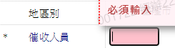

1. 催收人員電話





1. 法務人員

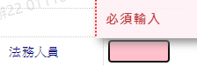

1. 法務人員電話

